**Инвестиционное предложение**

**«Строительство базы отдыха в Топчихинском районе Алтайского края на берегу озера»**



**Содержание**

Суть проекта 3

Площадка для организации строительства туристической базы отдыха 4

Предпроектные предложения. Оценка объема инвестиций 6

Затраты на производство и сбыт 9

Оценка эффективности проекта 11

# Суть проекта

Целью проекта является организация базы отдыха в Топчихинском районе Алтайского края на берегу Железнодорожного пруда с. Топчихи. Координаты расположения пруда: 52.820765, 83.105624.

На данный момент в с. Топчихе проживает 18 543 человека.

В районе функционируют две базы отдыха: «У Озера» и «Семья Журилкиных», но обе базы находятся в селе Песчаном. Расстояние между Топчихой и Песчаным около 50 км (46,7 км).

Учитывая изложенное выше можно сделать вывод, что жителям не хватает мест отдыха.

На территории с. Топчихи располагается Железнодорожный пруд, построенный в 1913 году, посредством преграждения плотиной русла речки Топчишки. Длина пруда составляет до 900 м, ширина – до 200 м, глубина – до 5 м. Пруд является точкой притяжения для местного населения. На данном пруду является целесообразным организовать базу отдыха для местного населения, а также гостей района.

Дополнительными точками притяжения на туристическую базу отдыха будут являться памятники истории, культуры и археологии, которые могут быть использованы в качестве объектов экскурсионных маршрутов.

Ежегодно туристический поток в Топчихинский район составляет 3500-4500 человек. Расстояние от с. Топчихи до столица Алтайского края составляет 107 км., тем самым, турпоток может увеличиться за счет жителей г. Барнаула. До села можно добраться автобусами, электричками и поездами. Также в Топчиху ведет трасса Е322, что соединяет Алтай и Казахстан, поэтому несложно добраться на машине или такси. Самый выгодный способ доехать – на электричке.

# Площадка для организации строительства туристической базы отдыха

**Топчихинский район**

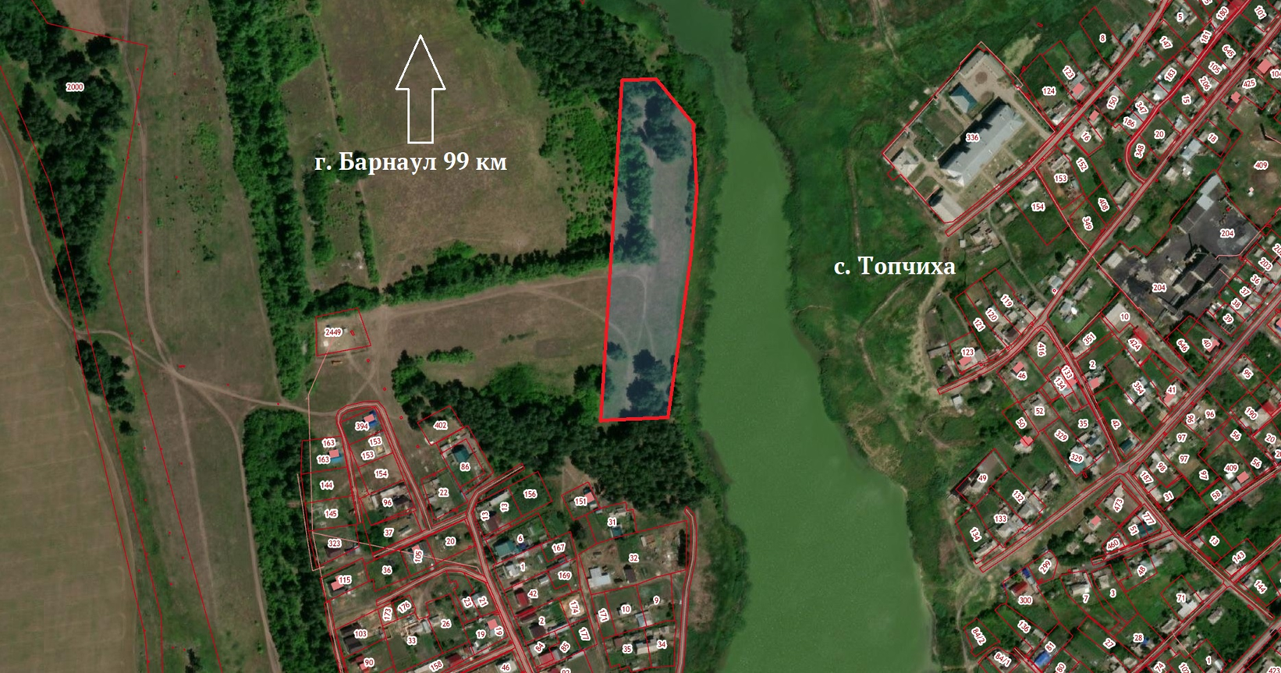

|  |  |
| --- | --- |
| **Название** | Топчихинский район 2,5 га |
| **Площадь, га** | 2,5 |
| **Муниципальное образование** | с. Топчиха |
| **Адрес** | Российская Федерация, Алтайский край, Топчихинский район, с. Топчиха |
| **Категория земель** | Земли населённых пунктов |
| **Разрешенное использование** | - |
| **Собственник** | Муниципальная собственность |
| **Газоснабжение** | - |
| **Водоснабжение** | Имеется возможность подключения |
| **Электроснабжение** | Имеется возможность подключения. В 2 км на юго-восток располагается ПС «Топчихинская» №81, 3.641 МВт резерв свободной мощности |
| **Автомобильное сообщение** | Автодорога в непосредственной близости |
| **Дополнительная информация** | Участок находится в границах кадастрового квартала: 22:49:010017 |

# Предпроектные предложения. Оценка объема инвестиций

В рамках проекта планируется организация строительства круглогодичной базы отдыха с кафе, пунктом проката и тренажерным залом на территории возле Железнодорожного пруда с. Топчихи.

Необходимая сумма инвестиций – 54 940 тыс. руб.

Расчет общей суммы необходимых инвестиций представлен в таблице №1.

Период вложения инвестиций – 1 год.

Численность сотрудников – 12 человек.

Система налогообложения проекта: упрощенная система налогообложения (УСН).

Финансовая модель рассчитана на наличие 100% собственных средств.

## Таблица 1 – Расчет общей суммы инвестиций

|  |  |  |
| --- | --- | --- |
| Наименование | Количество | Стоимость |
| **Домики для отдыха** | 16 | 32000 |
| **зона питания** |  |  |
| кафе (летнее) | 35 | 1000 |
|  |  | **7600** |
| Пункт проката | 1 | 300 |
| Лодки | 5 | 500 |
| Катамараны | 5 | 300 |
| Квадроциклы | 5 | 1500 |
| летние водные горки | 2 | 5000 |
| Спортивная площадка | 1 |  |
| **Тренажерный зал** |  | **2340** |
| Домик под тренажерный зал | **1** | **2000** |
| велотренажер | 1 | 30 |
| беговая дорожка | 1 | 50 |
| набор гантелей | 1 | 200 |
| набор штанги с грифами | 2 | 60 |
| **Благоустройство** |  | **12000** |
| Беседка | 8 | 2000 |
| благоустройство прибрежной зоны |  | 10000 |
| **ИТОГО** |  | **54940** |

**Производственная программа**

Расчет стоимостных показателей произведен в постоянных ценах и условиях действующих на момент расчета.

Выход на плановую проектную мощность предполагается на второй год.

Предполагаются, что база отдыха начнет функционировать через 1 год, а выход на планируемую загрузку произойдет через 2 года, на 3 году жизни проекта.

Таблица 2 – Производственная программа

|  |  |  |  |  |  |  |  |  |  |  |
| --- | --- | --- | --- | --- | --- | --- | --- | --- | --- | --- |
|  |  | **1** | **2** | **3** | **4** | **5** | **6** | **7** | **8** | **9** |
| Длина периода, дней |  | 365 | 365 | 365 | 365 | 365 | 365 | 365 | 365 | 365 |
| Инфляция |  | 106% | 105% | 104% | 104% | 104% | 104% | 104% | 104% | 104% |
|  | Номерной фонд | 16 | 16 | 16 | 16 | 16 | 16 | 16 | 16 | 16 |
|  | Гостиница | 16 | 16 | 16 | 16 | 16 | 16 | 16 | 16 | 16 |
|  |  |  |  |  |  |  |  |  |  |  |
|  | Загрузка | 65,1% | 65,1% | 65,1% | 65,1% | 65,1% | 65,1% | 65,1% | 65,1% | 65,1% |
|  |  |  |  |  |  |  |  |  |  |  |
|  | Средняя цена на номер (Average Daily Rate, ADR) | 0 | 3 | 3 | 3 | 4 | 4 | 4 | 4 | 4 |
|  | Гостиница | 1 560 | 3 194 | 3 321 | 3 454 | 3 592 | 3 736 | 3 885 | 4 041 | 4 202 |
|  |  |  |  |  |  |  |  |  |  |  |
|  | Доступно номеров | 5 840 | 5 840 | 5 840 | 5 840 | 5 840 | 5 840 | 5 840 | 5 840 | 5 840 |
|  | Гостиница | 5 840 | 5 840 | 5 840 | 5 840 | 5 840 | 5 840 | 5 840 | 5 840 | 5 840 |
|  |  |  |  |  |  |  |  |  |  |  |
|  | Продано номеров | 3 799 | 3 799 | 3 799 | 3 799 | 3 799 | 3 799 | 3 799 | 3 799 | 3 799 |
|  | Гостиница | 3 799 | 3 799 | 3 799 | 3 799 | 3 799 | 3 799 | 3 799 | 3 799 | 3 799 |
|  |  |  |  |  |  |  |  |  |  |  |
|  | **ОПЕРАЦИОННАЯ ВЫРУЧКА** | **0** | **21 435** | **21 925** | **22 435** | **22 965** | **23 516** | **24 090** | **24 686** | **25 306** |
|  | **НОМЕРА** |  |  |  |  |  |  |  |  |  |
|  | **Выручка** | **0** | **12 133** | **12 618** | **13 123** | **13 648** | **14 194** | **14 761** | **15 352** | **15 966** |
|  | Продано номеров |  | 12 133 | 12 618 | 13 123 | 13 648 | 14 194 | 14 761 | 15 352 | 15 966 |
|  | **ПИТАНИЕ И НАПИТКИ** |  |  |  |  |  |  |  |  |  |
|  | **Выручка** | **0** | **9 026** | **9 026** | **9 026** | **9 026** | **9 026** | **9 026** | **9 026** | **9 026** |
|  | Кафе |  | 9 026 | 9 026 | 9 026 | 9 026 | 9 026 | 9 026 | 9 026 | 9 026 |
|  | **Пункт проката** |  |  |  |  |  |  |  |  |  |
|  | прокат лодок |  | 633 | 633 | 633 | 633 | 633 | 633 | 633 | 633 |
|  | прокат катамарана |  | 127 | 127 | 127 | 127 | 127 | 127 | 127 | 127 |
|  | прокат квадроциклов |  | 1 900 | 1 900 | 1 900 | 1 900 | 1 900 | 1 900 | 1 900 | 1 900 |
|  | прокат снегоходов |  | 1 900 | 1 900 | 1 900 | 1 900 | 1 900 | 1 900 | 1 900 | 1 900 |
|  | Катание на водных горках |  | 1 900 | 1 900 | 1 900 | 1 900 | 1 900 | 1 900 | 1 900 | 1 900 |
|  |  |  |  |  |  |  |  |  |  |  |
|  | Итого | 0 | 6 459 | 6 459 | 6 459 | 6 459 | 6 459 | 6 459 | 6 459 | 6 459 |
|  | **Прочие доходы** |  |  |  |  |  |  |  |  |  |
|  | **Выручка** | **0** | **276** | **281** | **286** | **291** | **297** | **302** | **308** | **315** |
|  | Процент от выручки | 1% | 1% | 1% | 1% | 1% | 1% | 1% | 1% | 1% |

# Затраты на производство и сбыт

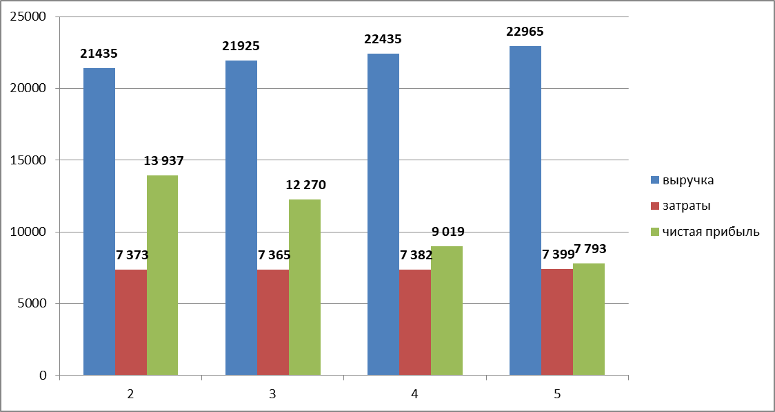

Рисунок 1 – Структура доходности (тыс. руб.)

Основные статьи затрат на производство и сбыт представлены в таблице 3. Затраты на материалы и услуги поставщиков, расходы на текущий ремонт зданий и сооружений, коммунальные услуги составляют более 59,8 % в общей структуре затрат на производство и сбыт, фонд оплаты труда со страховыми взносами в структуре затрат составляет около 40,2%.

Таблица 3 – Структура затрат

| Статья затрат | Стоимость затрат в год,  тыс. руб. |
| --- | --- |
| **Общепроизводственные расходы**  Затраты на содержание оборудования, материалы, продукцию и услуги поставщиков,  расходы на текущий ремонт зданий и сооружений и т.д. | 3 386 |
| **Затраты на оплату труда и страховые взносы** | 3 833 |
| **Общехозяйственные расходы**  Коммунальные платежи | 157 |
| **Итого** | **7 373** |

Для реализации проекта необходимо привлечение работников в количестве 12 штатных единиц.

Таблица 4 – Штатное расписание

| **Должность** | **количество штатных единиц** | **Заработная плата в мес., тыс. руб.** | **ФОТ, в мес., тыс. руб.** |
| --- | --- | --- | --- |
| Директор | 1 | 40 | 40 |
| Бухгалтер | 1 | 35 | 35 |
| Горничная | 2 | 20 | 40 |
| Администратор | 3 | 25 | 75 |
| Повар | 1 | 35 | 35 |
| Официант | 2 | 25 | 50 |
| Бармен кассир | 1 | 30 | 30 |
| Мойщик посуды | 1 | 25 | 25 |
| **ИТОГО** | **12** | **-** | **330** |

# Оценка эффективности проекта

Основные характеристики экономической эффективности инвестиций, рассчитанные на основании дисконтируемых денежных потоков:

1) период окупаемости – это время, требуемое для возмещения начальных инвестиций за счет чистого денежного потока, генерируемого проектом. Для данного проекта он равен 5,1 лет;

2) если при расчете данного показателя учесть ставку дисконтирования, то получится дисконтированный срок окупаемости, который учитывает временную стоимость финансовых ресурсов. Для данного бизнес-плана он равен 6,1 лет;

3) чистая текущая стоимость проекта (NPV) при интервале планирования 6,1 лет составляет 8 237 тыс. руб. Положительная величина NPV подтверждает целесообразность вложения средств на рассматриваемый проект;

4) реальная внутренняя норма прибыли проекта (IRR), или условная ставка дохода по проекту с учетом инфляции, составляет 13%;

5) показатель прибыльности (доходности) проекта равен 1,15. Данный коэффициент характеризует отношение дисконтированного дохода к инвестиционным затратам (на 100 тыс. руб. инвестиций приходится 15 тыс. руб. чистого денежного потока, рассчитанного за период планирования). На основании выполненных расчетов определены основные показатели эффективности проекта, которые представлены в таблице 5.

Таблица 5 – Основные показатели эффективности проекта

|  |  |
| --- | --- |
| Объем инвестиций, тыс. руб. | 54 940 |
| Простой срок окупаемости проекта (PBP), лет | 5,1 |
| Дисконтированный срок окупаемости проекта (DPP), лет | 6,1 |
| Чистая приведенная стоимость (NPV), тыс. руб. | 8 237 |
| Внутренняя норма доходности (IRR),% | 13 |
| Индекс доходности инвестиций ID | 1,15 |